**常州工业职业技术学院物资采购询价单**

**标书编号：CZQYX20200721号**

我院就墙面装饰改造工程项目进行询价采购，具体清单及要求如下：（最高限价57250.00元）

**一、具体要求及工程量清单：**

**一）、产品要求及工程量清单**

**材质要求及工程量清单**

|  |  |  |  |  |  |
| --- | --- | --- | --- | --- | --- |
| **序号** | **项目名称** | **项目特征** | **计量单位** | **工程数量** | **全费用综合单价最高限价** |
| 1 | 墙面装饰板 | 竹木纤维集成纤维板规格宽600mm*厚8mm；含所有五金配件、打胶等；样品颜色及型号按建设单位要求; | ㎡ | 530 | 105 |
| 2 | 塑料装饰线 | 5cm成品PVC阴角线；含所有五金配件、胶水等；样品颜色及型号按建设单位要求; | m | 160 | 10 |

**二）、报价说明**

1. 编制范围：
2. 竹木纤维集成纤维板规格宽600mm*厚8mm；含所有五金配件、打胶等；样品颜色及型号按建设单位要求，如下图。
3. 5cm成品PVC阴角线；含所有五金配件、胶水等；**样品颜色及型号按建设单位要求**，如下图。

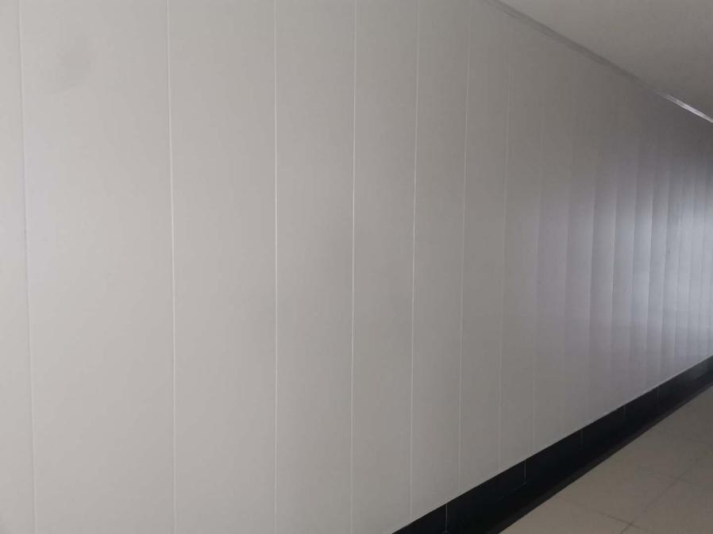

三）、工程类别

装饰三类工程，质保期为两年。

四）、招标控制价相关内容：

1、招标控制单价，按实际数量结算，所有单价已包含人工费、材料费、措施费，保险费、清运费、税金等。

2、本工程质量要求：材料检测合格，竣工验收合格，同时满足采购人需求。

**五）、 验收与付款方式**

审计费用根据《常州工业职业技术学院建设工程项目管理审计办法（修订）》第十八条规定，项目结算审计，将扣除乙方相应费用：

当竣工结算审计结果中列出的核减率超过5%时，其审计、审核费用全部由施工单位承担，并由建设单位从施工单位工程款中扣除。当竣工结算审计结果中列出的核减率在 5%（含 5%）以下时，其审计、审核费用由建设单位承担。工程管理部门应将本条款作为专用条款列入工程施工承包合同，作为工程费用结算与支付的依据之一。

付款方式：本项目无预付款，项目竣工验收合格后支付中标工程款的70%，审计后支付至审定金额的90%，余款10%（质保金）自竣工验收合格之日至保修期满后结清。

**二、报价单**

|  |  |  |  |  |  |  |  |  |  |  |
| --- | --- | --- | --- | --- | --- | --- | --- | --- | --- | --- |
| **序号** | **项目名称** | **项目特征** | **计量单位** | **工程数量** | **全费用综合单价最高限价** | **单价** | **总价** | **质保期** | **完工期** | **故障/服务响应时间** |
| 1 | 墙面装饰板 | 竹木纤维集成纤维板规格宽600mm*厚8mm；含所有五金配件、打胶等；样品颜色及型号按建设单位要求; | ㎡ | 530 | 105 |  |  | 月 | 天 | 小时 |
| 2 | 塑料装饰线 | 5cm成品PVC阴角线；含所有五金配件、胶水等；样品颜色及型号按建设单位要求; | m | 160 | 10 |  |  |
| **投标总价（元）** | | | | | | |  |
| **备注：**1、供应商须提供一块**10cm×10cm的所投墙面装饰板的小样**，该小样与询价材料一同密封在一个包内，无样品作为无效响应处理。  2、供应商报价时必须包含相应货物或者服务的供货、包装、运输、保险、安装调试管理、劳务、培训、办公设备、设备、工具、耗材、运送工具及耗材、利润、风险、税金及政策性文件规定等各项应有费用，以及为完成该项货物或者服务项目所涉及到的一切相关费用。本项目最高限价为57250.00元，报价**高于最高限价或清单中全费用综合单价最高限价的作为无效响应处理。** | | | | | | | | | | |

**供应商单位名称（盖印）： 联系人： 联系电话：**

说明：

1、供应商报价时必须包含相应货物或者服务的供货、包装、运输、保险、安装调试管理、劳务、培训、办公设备、设备、工具、耗材、运送工具及耗材、利润、风险、税金及政策性文件规定等各项应有费用，以及为完成该项货物或者服务项目所涉及到的一切相关费用。本项目最高限价为57250.00元，**报价高于最高限价或清单中全费用综合单价最高限价的作为无效响应处理**。

2、请在报价单中填写响应采购人货物报价等内容，打印后盖上单位公章。

3、附上单位资质证明材料复印件（包括营业执照、组织机构代码证、税务登记证或三证合一），复印件加盖单位公章。

4、**供应商须提供一块10cm×10cm的所投墙面装饰板的小样，该小样与询价材料一同密封在一个包内，无样品作为无效响应处理。**

5、本询价单一式三份，盖印，密封。

6、请于2020年07月30日09:00~16:00（北京时间）将询价报告送至常州工业职业技术学院国有资产管理处（图文楼1008室）。联系人：王老师 电话：0519-86335166。

7、成交原则：在符合采购需求、质量和服务相等且报价未超过采购预算的前提下，以提出最低报价的响应单位为成交供应商。若最低报价相同，则依次按技术指标高优先、质量保证期长优先、完工期期短优先、故障服务响应时间短优先的顺序排列选择成交供应商。

8、付款方式：本项目无预付款，项目竣工验收合格后支付中标工程款的70%，审计后支付至审定金额的90%，余款10%（质保金）自竣工验收合格之日至保修期满后结清。

9、若对采购内容有异议，请在三天内以书面形式向采购单位审计处反映。联系电话：0519-86335201。

10、送货地点：常州工业职业技术学院内。